**Cele mai spectaculoase 10 cladiri in forma de spirala din lume**

**[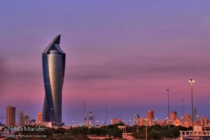](http://www.casadex.ro/wp-content/uploads/kuweit-trade-center.jpg)**

 

Arhitectura moderna evolueaza de la o zi la alta uimindu-ne cu tot mai multe constructii cu forme ingenioase si design futurist.

Blocurile turn in forma de spirala sunt unele dintre cele mai spectaculoase si indraznete proiecte moderne de arhitectura.

**Iata care sunt cele mai renumite 10 blocuri turn in forma de spirala din intreaga lume:**

1. Turnul Avaz din Sarajevo, un zgarie nori de 172 metri, cel mai inalt din zona Balcanilor, este sediul unui trust de presa din Bosnia si Herzegovina. Constructia uriasului torsionat a inceput in 2006 si s-a incheiat in anul 2008. La inaltimea de 150 de metri a turnului rasucit s-a amenajat un observator cu vedere panoramica asupra intregului oras.

**[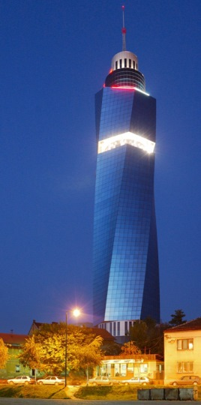](http://www.casadex.ro/wp-content/uploads/turnul-avaz-sarajevo.jpg)**

2. Kuweit Trade Center este un bloc turn in forma de spirala, de 218 metri inaltime, in prezent, cea mai inalta cladire din Kuweit. Suprafata totala a celor 45 de etaje ale turnului rasucit este de 30.045 metri patrati. Constructia colosului a durat patru ani si a costat 84,7 milioane USD.

**[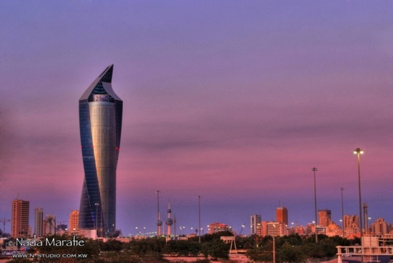](http://www.casadex.ro/wp-content/uploads/kuweit-trade-center.jpg)**

3. Turnul torsionat Turning Torso din Malmö, Suedia, este, probabil primul bloc turn cu design in forma de spirala din intreaga lume. Turning Torso este cel mai inalt bloc din Suedia si al treilea din intreaga Europa, avand o inaltime de 190 metri. Cele 54 de etaje gazduiesc 147 de apartamente private, spatii de relaxare, spa si o crama de vinuri.

**[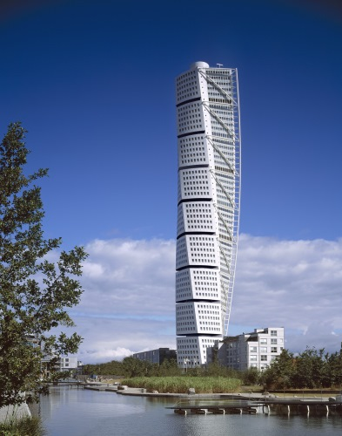](http://www.casadex.ro/wp-content/uploads/blocul-turning-torso-malmo-suedia.jpg)**

4. Turnul Infinity din Dubai este cel mai inalt bloc rasucit din lume, cu inaltimea de 306 metri. Turnul cu design in forma de spirala este o cladire rezidentiala de lux, inalta de 80 de etaje, cu garsoniere, apartamente si apartamente penthouse. Un alt atu al apartamentelor luxoase este vederea panoramica spre mare si spre Dubai Marina, una dintre cele mai selecte si apreciate zone din Dubai.

**[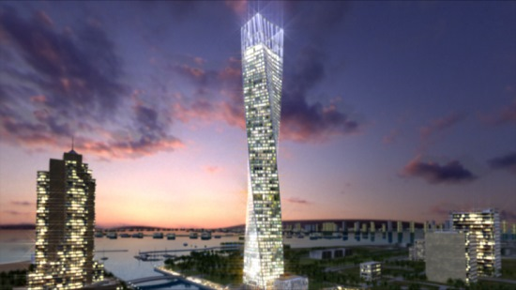](http://www.casadex.ro/wp-content/uploads/turnul-rasucit-infinity-dubai.jpg)**

5. Turnurile rasucite Absolute World, din Mississauga, Canada, considerate a fi unele dintre dintre cele mai reusite blocuri zgarie nori moderne din intreaga lume, sunt un complex rezidential privat. Unul dintre turnuri are inaltimea de 161 metri si 50 de etaje, iar al doilea masoara 179 metri si are 56 de etaje. Datorita formelor curbate, cele doua turnuri canadiene au fost supranumite turnurile Marylin Monroe.

**[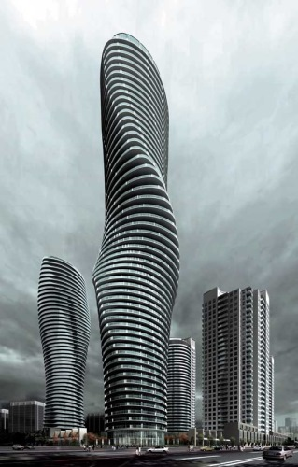](http://www.casadex.ro/wp-content/uploads/turnurile-spiralate-absolute-world-canada.jpg)**

6. Turnul spiralat Revolution Tower este o controversata cladire de birouri, situata in cea mai prestigioasa zona imobiliara din Panama. Gigantul rasucit, un exemplu al arhitecturii urbane moderne masoara 242 metri inaltime si 52 de etaje.

**[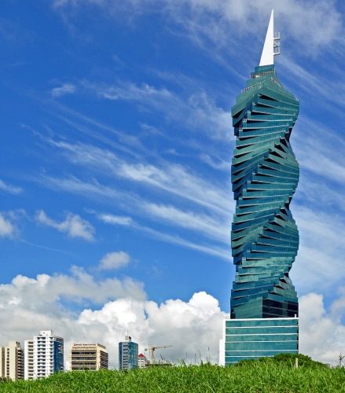](http://www.casadex.ro/wp-content/uploads/turnul-revolution-panama.jpg)**

7. In 2007, la Moscova, a inceput constructia turnului cu design in forma de spirala Evolution Tower. Fiecare etaj al turnului de 255 metri se rasuceste cu 3° in raport cu precedentul nivel, ajungand in varf la o torsionare de 135°. Designul futurist al turnului din capitala Rusiei apartine arhitectului Tony Kettle. Finalizarea proiectului va avea loc anul acesta.

**[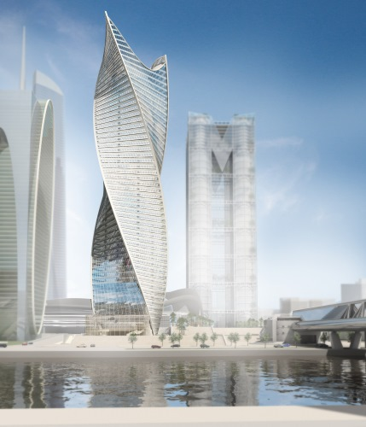](http://www.casadex.ro/wp-content/uploads/turn-spirala-evolution-tower-moscova.jpg)**

8. Un alt turn rasucit, Hadid Tower, aflat inca in faza de constructie, se afla in Milano, Italia. Turnul Hadid, proiectat de compania Zaha Hadid Architects, se afla chiar in inima zonei istorice milaneze, Fiera. Hadid Tower va avea 170 metri inaltime, va gazdui centre comerciale, birouri si va avea legatura directa cu statia de metrou din apropiere.

**[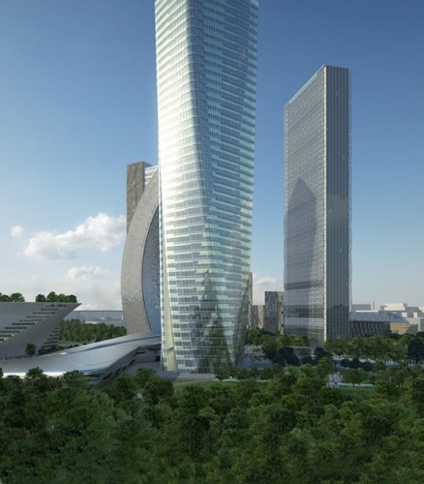](http://www.casadex.ro/wp-content/uploads/turnul-hadid-milano.jpg)**

9. Turnul Opus din Hong Kong, opera a arhitectului Frank Gehry, este o constructie cu design in forma de spirala, situata in inima padurii. Cladirea este compusa din 12 unitati rezidentiale de lux, cu apartamente spatioase, gradini pe doua nivele si piscine. Fiecare apartament al ineditului complex rezidential are o structura unica, fiecare cu vederi spectaculoase spre zona impadurita ce imprejmuieste turnul rasucit.

**[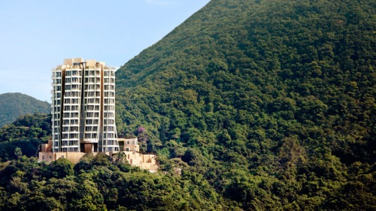](http://www.casadex.ro/wp-content/uploads/turnul-opus-hong-kong.jpg)**

10. Turnul spiralat Mode Gakuen este o constructie moderna de 170 metri inaltime, amplasata intr-una dintre cele mai populate si aglomerate zone din Nagoya, Japonia. Cladirea are 36 de etaje si este sediul a trei scoli vocationale japoneze.

**[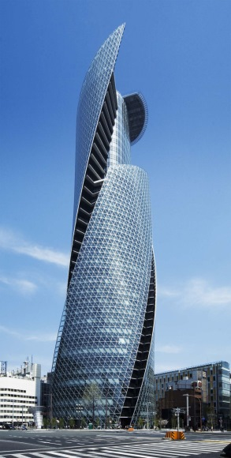](http://www.casadex.ro/wp-content/uploads/turn-spiralat-mode-gakuen-nagoya.jpg)**